**coccidiose suína: A infeccção parasitária frequente nas granjas**

**Rayane Pereira Lima1*, Emerson Augusto Crisóstomo2 e Alessandra Silva Dias3.**

*1Graduando em Medicina Veterinária – UniBH – Belo Horizonte/MG – Brasil – *Contato: rayanelima.8382@aluno.unibh.br*

*3Professora de Medicina Veterinária – UniBH – Belo Horizonte/MG – Brasil*

**INTRODUÇÃO**

A produção de carne suína no Brasil está em constante crescimento desde o início da década de 2010, chegando a produzir em 2019 cerca de 3,98 milhões de toneladas equivalentes peso-carcaça8. Enfermidades entéricas em suínos, como coccidiose, têm aumentando consideravelmente nesse período,devido a intensificação na produção, redução da idade no desmame e manejo incorreto das instalações. É uma das principais causas de diarreia em leitões, comumente encontrada em locais quentes e úmidos, além de impactar negativamente nos índices zootécnicos. Portanto, o objetivo deste estudo foi realizar uma revisão literária sobre a coccidiose suína e descrever seus principais conceitos e aspectos relacionados a ciclo biológico do patógeno e principais sinais clínicos, assim como principais fatores de manutenção desse patógeno no ambiente.

**MATERIAL E MÉTODOS**

A pesquisa de revisão de literatura foi feita por meio de revisões de artigos, sites e livros relacionados à suinocultura brasileira, patologia veterinária, biosseguridade e manejo sanitário, no período de 2017 a 2021. Foram utilizadas plataformas de busca digitais como o google acadêmico e biblioteca virtual, em língua portuguesa, ressaltando os aspectos mais importantes inerentes ao tema em questão.

**REVISÃO DE LITERATURA**

Tido como um desafio entérico, a coccidiose é uma infecção parasitária causada pelo protozoário da família *Eimiridae*, gênero *Cystoisospora suis*, sendo um parasita intracelular obrigatório extremamente resistente ao meio externo. Acomete leitões na fase de maternidade, habita e replica nas células do intestino, destruindo as vilosidades da mucosa intestinal. Raramente leva a óbito, mas causa danos na produção animal, como exemplo o fato da desidratação causada pela diarreia, apresentar queda de peso diário e inapetência e retardo no crescimento5.

O ciclo biológico desse protozoário é composto por três fases: esporogônia, esquizogônia e gametogônia3. A fase da esporogônia ocorre quando há a liberação no ambiente dos oocistos imaturos, pelas fezes de uma animal já infectado. Para que esses oocistos se tornem infecciosos, dependem de fatores como temperatura (entre 28°C e 30°C) e umidade (entre 40 e 80%) para se transformarem em oocistos esporulados9. Nessa fase ocorre a etapa assexuada, na qual há a divisão para várias vesículas com esporócitos, e cada vesícula dessa contém dois esporozoítos, totalizando quatro esporócitos com dois esporozoítos cada2. O animal ingere esse oocisto esporulado (infectado), e uma vez ingerido e sob ações de enzimas pancreáticas, haverá a liberação de esporozoítos no intestino, lesionando as células da parede intestinal, formando trofozoítos. O trofozoíto se reproduz de forma assexuada, formando uma vesícula cheia de esquizontes, processo denominamos a etapa de esquizognia2. Dentro do esquizonte, haverá vários merozoítos, sendo liberados pelo rompimento do esquizonte, se diferenciado em macrogametas (feminino) e microgametas (masculino), ocorrendo a fase de gametogônia. Esses gametas sofrerão fecundação e formarão o zigoto, e este é o oocisto não esporulado liberado nas fezes, fechando o ciclo do agente (figura 1)2.

Os sinais clínicos decorrentes da infecção são diarreia fétida e pastosa, com tons de coloração acinzentado/ amarelado, redução de peso, piora na conversão alimentar. Além disso, há perda de desempenho, refugagem, inapetência e retardo no crescimento. Na maioria dos casos, alterações macroscópicas como hiperemia de mucosa e discreta camada de fibrina recobrindo a mucosa, também são notáveis2. A estrutura das vilosidades intestinais é fortemente alterada. Microscopicamente, observa-se redução e fusão de vilosidades, necrose focal no topo das vilosidades, metaplasia epitelial e hiperplasia das criptas1. Estudo conduzido por Hosaneide Araújo e colaboradores (2020), em granjas de suínos no nordeste brasileiro, identificou 79,5% (149/187) de presença de nematoides gastrointestinais e coccídios nos suínos, sendo os coccídios os parasitas com maior frequência encontrada (56,6% do total de amostras). Nesse mesmo trabalho, foi identificado que o tipo de manejo adotado pelos agricultores familiares é um fator que favorece a permanência do agente no rebanho7.

Odiagnóstico da coccidiose é realizado baseado nos sinais clínicos, acrescentados de exames parasitológicos e até histopatológicos. Quando da realização da histopatologia, sugere-se dar preferência às áreas do jejuno, íleo e ceco6. Ademais, deve-se realizar diagnostico diferencial levando em consideração as enterites causadas por *Strongiloides ramsoni*, infecção por *Escherichia coli enterotoxigênica*, gastrenterite transmissível suína, enterotoxemia por *Clostridium. perfringens* e enterites por rotavírus6.

**Figura 1:** Esquema representando o ciclo monoxeno das espécies do gênero Eimeria3

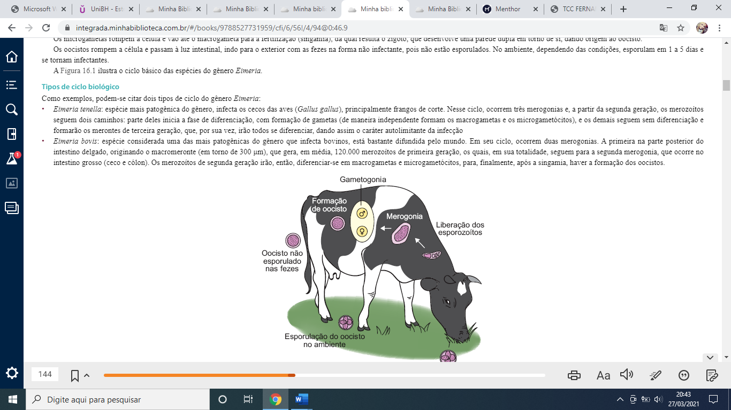

Fonte: Monteiro (2017)

A utilização de anticoccidianos à base de toltrazurila pode ser útil no tratamento, assim como método preventivo, quando utilizado no 3º dia de vida dos filhotes e caso necessário, repete-se a dose ao 7º ou 8º dia de vida4. Mas como forma principal de prevenção têm-se a tomada de medidas sanitárias e de biosseguridade com o objetivo de prevenir a entrada e manutenção do patógeno.2

**CONSIDERAÇÕES FINAIS**

A coccidiose é uma patologia de suma importância para a suinocultura, por afetar diretamente o desenvolvimento dos leitões além de abrir portas para a entrada de outros agentes, agravando ainda mais o quadro do leitão infectado. Conclui-se que as medidas de biosseguridade e manejo sanitário adequado, são medidas essenciais na prevenção e minimização da ocorrência e circulação do patógeno da coccidiose nas granjas de suínos.

**REFERÊNCIAS BIBLIOGRÁFICAS**

